Phrases dictées par les élèves de la GS.

Nous sommes allés à la chèvrerie.
Nous avons mangé de la confiture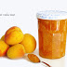, du fromage de chèvre 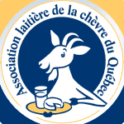 et du pain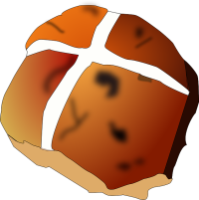.
Nous avons bu du jus de pommes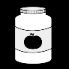.
Nous avons senti des plantes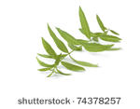 (verveine citronnée, menthe, tomates cerises…) et on nous a demandé de sentir tout ce que nous avons mangé ou bu.
Nous sommes allés dans l’enclos des chevreaux. Il y avait un bébé de 2 jours.
Nous avons beaucoup aimé cette visite !

Les chèvres : 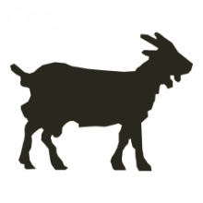
Les élèves ont pu s’approcher de chèvres et de boucs nubiens 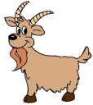(oreilles tombantes), de chèvres alpines (brunes), de chèvres blanches (Saanen)